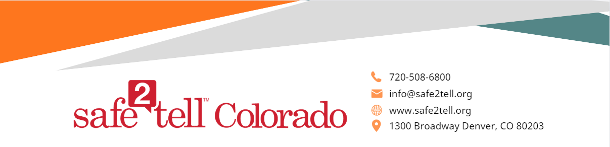

Estimados padres de familia, familias y comunidad escolar,
Sus estudiantes participaron o van a participar en una lección apropiada para su desarrollo sobre Safe2Tell Colorado en la siguiente fecha: ___________. Creamos Safe2Tell con la idea de que la intervención temprana es la clave para prevenir la violencia y salvar vidas. Desarrollamos Safe2Tell con los siguientes principios:
-Educar – Exhortar – Equipar – Empoderar-
- Safe2Tell desea educar a la comunidad sobre cómo informar sobre preocupaciones de seguridad, romper el código del silencio y proporcionar una manera confiable para que los jóvenes envíen informes de manera anónima sobre cosas que ellos pueden ver o escuchar y que les preocupen.
- Safe2Tell desea exhortar a todos a desempeñar un papel en la prevención.
- Safe2Tell desea equipar a nuestra comunidad con una manera directa de reportar preocupaciones de manera anónima.
- Safe2Tell empodera a aquellos que tienen la intención de ayudar, prevenir o proteger para cambiar las cosas.
Sabemos que los estudiantes suelen conocer los problemas de salud mental o de seguridad de sus compañeros antes que los adultos. Animamos a los estudiantes a que aboguen por su comunidad y pongan su parte en mantener a todos seguros. Safe2Tell siempre anima a los estudiantes a hablar con un adulto de confianza cuando tienen preocupaciones; sin embargo, sabemos que no siempre es fácil para los estudiantes el decir lo que piensan. La creación de Safe2Tell es el resultado de estos retos. Es un recurso que proporciona una manera anónima para que los estudiantes envíen informes a cualquier hora y día. Alrededor del 98 % de los informes enviados a Safe2Tell entran en la categoría de informes hecho en buena fe y son factibles. Los informes falsos representan menos del 2 % de los informes. La información en un informe falso carece de pruebas de que haya una intención de ayudar, prevenir o proteger.
¿Qué necesitan saber los padres de familia sobre Safe2Tell?
- Los padres pueden presentar un informe, como también con o en nombre de su niño o niños.
- Al enviar informes en línea, es importante esperar y entablar en una conversación con el analista para proporcionar toda la información posible. (No necesitas tener todos los detalles para presentar un informe)
- Safe2Tell es el intermediario para enviar la información de la persona que presenta el informe al personal de la escuela local y la policía. Safe2Tell no investiga los informes.
Puntos importantes que hay que tomar en cuenta
- Safe2Tell no puede notificar al informante del resultado del informe a causa del anonimato del programa. Toda la información de los resultados es privada y solo le pertenece a Safe2Tell.
- Si no estás satisfecho con el resultado del informe, Safe2Tell no puede imponer un resultado diferente. Por favor, busca el lugar adecuado dentro de tu distrito escolar para llevar estas preocupaciones a instancias superiores.
- Safe2Tell no es un recurso para mantener un “registro” del historial de tu escuela o el de tu hijo, y las escuelas no registran los informes en el expediente académico del niño.
- Safe2Tell acepta informes sobre jóvenes en otros estados o países, los cuales se remiten a la jurisdicción correspondiente. Al hacer el informe, por favor, escribe ‘comunidad en general” en la casilla de Escuela/Lugar.

¿Dónde puedes encontrar a Safe2Tell?
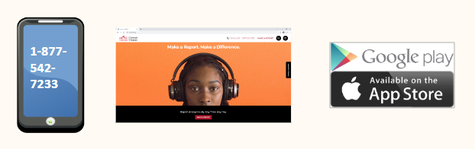

- Llámanos al 877-542-7233. Contamos con la opción de seleccionar otro idioma si es necesario.
- Encuéntranos en nuestro sitio web www.safe2tell.org.
- Descarga nuestra aplicación móvil gratuita.

